****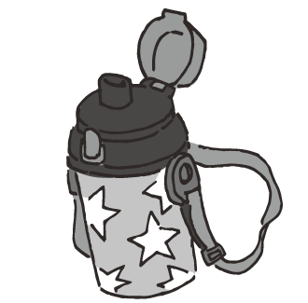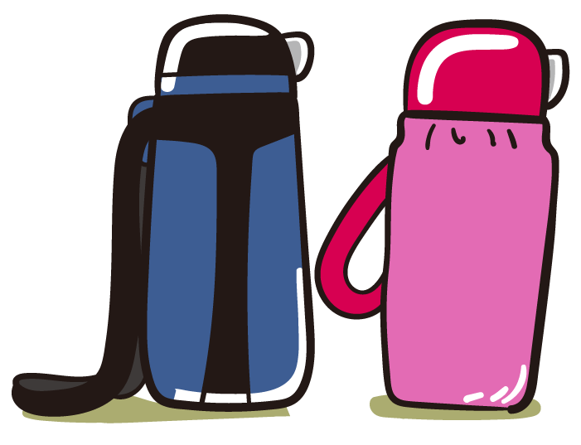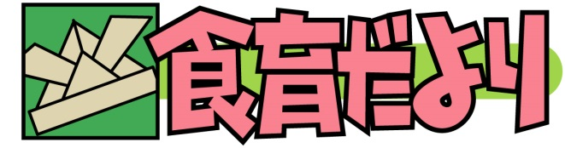

熱中症事故防止に向けて、適宜水分補給ができる環境を整えたいと考え、本校では、年間通して、水筒持参を許可しています。中味は「水・白湯・お茶」で、管理は各自がおこなっています。

さて、このように毎日持参する水筒の衛生管理は、大丈夫でしょうか？

「お茶は腐りにくいものだ」と誤解して、前日から自前で作り置きしたお茶を水筒に詰めて夏場に持ち歩いてしまうことなどで、食中毒のような健康上のトラブルが発生する可能性があります。 お茶は植物の成分を煮出した液体であり、特に栄養分が豊富に含まれた[麦茶](http://ja.wikipedia.org/wiki/%E9%BA%A6%E8%8C%B6)などは、一部の[微生物](http://ja.wikipedia.org/wiki/%E5%BE%AE%E7%94%9F%E7%89%A9)にとっては増殖に適した[培地](http://ja.wikipedia.org/wiki/%E5%9F%B9%E5%9C%B0)のような環境になることもあります。通常、お茶を作った時には同時に煮沸消毒されていることが多いために問題になりませんが、これを冷やすために保存用のボトルに詰めたり、水筒に移し替えたりする際に付着した[細菌](http://ja.wikipedia.org/wiki/%E7%B4%B0%E8%8F%8C)は、水筒内で容易に繁殖します。特に、キャップの内部形状が複雑な魔法瓶型の水筒は、洗浄や消毒を怠ると菌が付着しやすく不衛生になります。水筒使用後は、毎回しっかり洗い、定期的に消毒するようにしましょう。

　また、暑い時期には、氷を入れるなどして水筒内の温度が

上がらないようにしましょう。

※学校の水道水は毎日水質検査を行っているので、安心して飲むことができます。

水筒の衛生管理について

**令和　５年　５月**

**内　牧　小　学　校**

[](https://ord.yahoo.co.jp/o/image/RV=1/RE=1492826377/RH=b3JkLnlhaG9vLmNvLmpw/RB=/RU=aHR0cDovL2ZyYW1lLWlsbHVzdC5jb20vZmkvd3AtY29udGVudC91cGxvYWRzLzIwMTYvMDQvNzM2MS5wbmc-/RS=%5eADBJAps0s2WroaUlthp5gpULdtDlXw-;_ylt=A2RinFWJZ_lYi3oAdgCU3uV7;_ylu=X3oDMTBhbDZtN2cxBHZ0aWQDSVMwMDM-)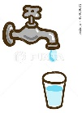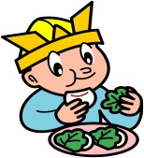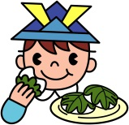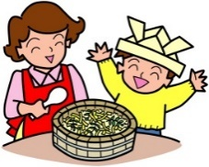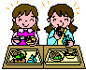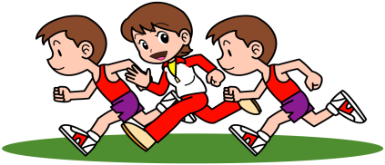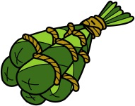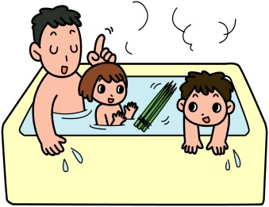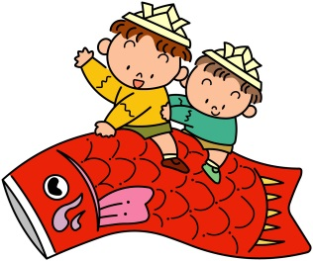[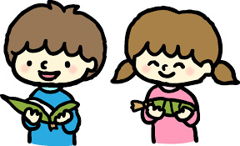](https://ord.yahoo.co.jp/o/image/RV=1/RE=1493085144/RH=b3JkLnlhaG9vLmNvLmpw/RB=/RU=aHR0cHM6Ly9zb3phaS1nb29kLmNvbS9mcmVlLWltZy9mcmVlLWlsbHVzdDQzMTAxLnBuZw--/RS=%5eADBBN7q2yBZ6kXeEP.JfLAnPBRZFbk-;_ylt=A2RCKwZYWv1YxRoA4QOU3uV7;_ylu=X3oDMTBhbDZtN2cxBHZ0aWQDSVMwMDM-)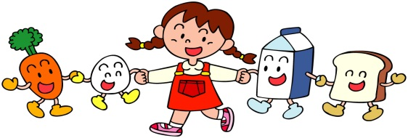

**新緑が目にまぶしい、さわやかな季節になりました。新学年になって一か月がたちましたが、新しいクラスには慣れてきましたか？**

**５月５日は端午の節句です。五節句の一つで、男の子の節句です。**

**みんなですこやかな、成長をお祝いしましょう。**

スポーツと食

試合前の食事で気をつけたいこと

**試合は、これまでの練習の成果を発揮する場でもあります。そのため、試合に向けてエネルギー源を蓄えておくことや、体調を整えておくことが大切です。また、試合前は緊張したり、ストレスを感じたりして消化機能も低下しがちなため、こうしたことに配慮した食事の内容にする必要があります。食事のポイントとしては、炭水化物（糖質）を多めにとること。ビタミンや無機質を多くとること。食物繊維の多い野菜や豆類をひかえることなどです。そして試合当日は、炭水化物が多めの朝食を**

**とります。また、バナナやおにぎり、パンなどの補食は、**

**試合開始の１時間前までにすませるようにしましょう。**

**そのほか、水分補給も忘れずに行います。**

**今月の給食目標**

**安全に気を付けて**

**運搬や配膳をしよう**

端午の節句の行事食や風習

**男の子の成長を祝う端午の節句は、こどもの人格を**

**重んじ、こどもの幸福をはかるとともに、母に感謝す**

**る」のが主旨とされています。**

**こいのぼりを立てて、武者人形やかぶとを飾り、ち**

**まきやかしわもちを食べたり、しょうぶ湯に入ったり**

**します。**

**ちまきは、笹などの葉で巻**

**いて蒸したもち菓子のことで**

**すが、もともとは「ちがや」**

**という植物の葉で包んでいたため「ちまき」という**

**そうです。かしわもちを包むかしわの葉は、新芽が**

**育つまで古い葉が落ちないことから、跡継ぎが絶え**

**ないという願いが込められています。**

**サルトリイバラという植物の葉を使う地域もあります。**

**しょうぶの葉は、香りが強いことから邪気をはらう力が**

**あるとされ、風呂に入れるなどの風習があります。**

**給食では、５月２日の「こどもの日献立」で**

**「かしわもち」が出ます。楽しみにしていてく**

**ださい。**